Голышева Инесса Александровна, учитель биологии и химии первой квалификационной категории МКОУ «Туринская средняя школа-интернат имени Алитета Николаевича Немтушкина» Эвенкийского муниципального района Красноярского края

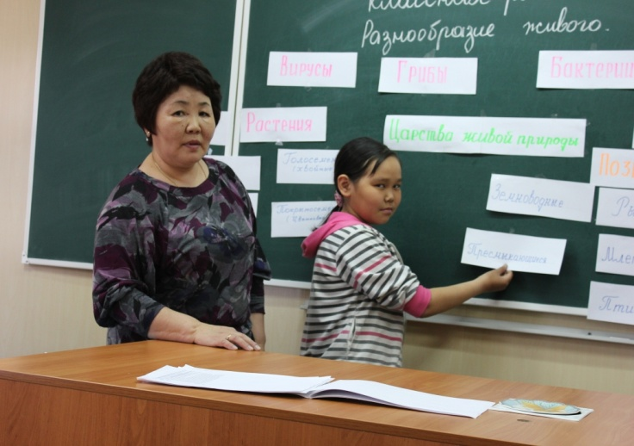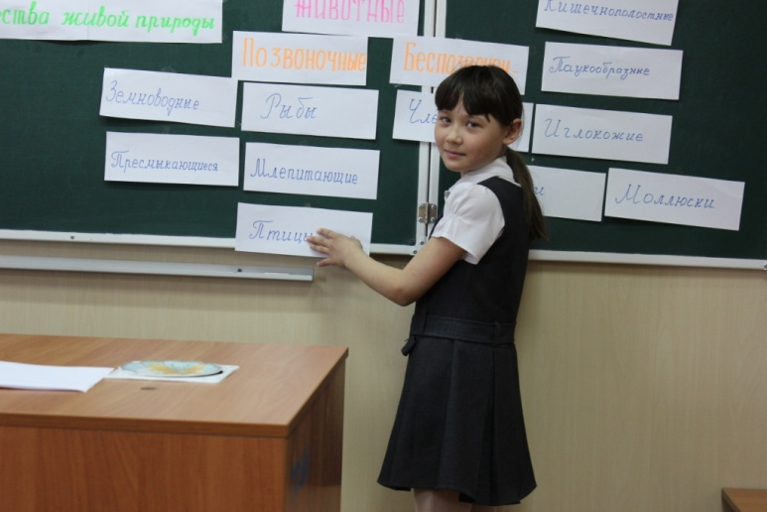

УРОК БИОЛОГИИ В 5 КЛАССЕ

Тема урока: Разнообразие живого.
Тип урока: урок усвоения новых знаний
Цель: создание условий для осознания и осмысления материала о разнообразии организмов на Земле; познакомить с основными царствами живой природы.
Задачи:
- помочь в систематизации знаний, учащихся о разнообразии живых организмов на Земле и понять причину этого разнообразия;
- способствовать осознанию существенных признаков царств живой природы;
-развивать у детей эстетическое отношение к объектам живой природы.
Используемые технологии: элементы технологии критического мышления, личностно – ориентированной технологии, технологии проблемного обучения.
Предметные результаты:
Учащийся различает существенные признаки строения и жизнедеятельности изучаемых биологических объектов; основные признаки представителей царств живой природы. Учащийся определяет принадлежность биологических объектов к одному из царств живой природы;
устанавливает черты сходства и различия у представителей основных царств; различает изученные объекты в природе, на таблицах; устанавливает черты приспособленности организмов к среде обитания.
Метапредметные результаты:
Познавательные УУД. Учащийся анализирует, сравнивает факты и явления; выявляет причины и следствия простых явлений;находит достоверную информацию, необходимую для решения учебных задач; работает с разными источниками информации, преобразовывать один вид информации в другой (текст в схему и т.д.)Учащийся приводит простейшую классификацию живых организмов по отдельным царствам.
Коммуникативные УУД. Учащийся самостоятельно организовывает учебное взаимодействие при работе в группе (паре);высказывает свои мысли, доказывает свою точку зрения.
Регулятивные УУД. Учащийся самостоятельно обнаруживает и формулирует учебную проблему, определяет цель учебной деятельности (формулировка вопроса урока);Работает по плану, сверяет свои действия с целью и при необходимости исправляет ошибки самостоятельно; продолжает обучение основам самоконтроля, самооценки и взаимооценки.
Личностные результаты: Учащийся ответственно относится к обучению; проявляет интересы и мотивы к обучению, создаёт условий к саморазвитию и самообразованию на основе мотивации к обучению и самопознанию; формирует познавательных интересов и мотивации к изучению биологии.
Приемы: схема «кластеры», работа с текстом.
Методы: словесные, наглядные, поисково-исследовательские, работа с учебным текстом.
Формы организации учебной деятельности: индивидуальная, групповая.
Оборудование: раздаточный материал, учебник: Биология. 5 класс. Н.И.Сонин.

Технологическая карта урока

№ | Этап урока | Функции и виды деятельности учителя | Формы и виды деятельности обучающихся | Планируемые результаты УУД
1. | Организационный момент. | Приветствую обучающихся, определяю готовность к уроку, психологически настраиваю на работу | Ученики встали, настроились на работу, провели на столах наличие учебника, тетради, дневника, письменных принадлежностей. | Личностные УУД: умение соблюдать дисциплину на уроке, уважительно относиться к учителю и одноклассникам  Регулятивные УУД: умение организовать выполнение заданий учителя
2. | Проверка домашнего задания. | На прошлом уроке мы с вами совершили «Путешествие в далекое прошлое Земли» во время, которого изучили тему: «Как развивалась жизнь на Земле». Наше путешествие состояло из 4 станций. Назовите их (1- «Вода-колыбель жизни», 2 - «350 млн. лет назад», 3 - «225 млн. лет назад», 4 - «65 млн лет назад»).  Вспомним основные моменты по данной теме, для этого ответьте на вопросы:  Где и когда зародилась жизнь и когда это произошло?  Какие существа обитали в древнем океане?  Почему один из периодов времени развития живого на Земле назвали каменноугольным?  Назовите древних представителей животных.  Как происходила смена растительного покрова Земли с момента ее возникновения по настоящее время? Назовите причины вымирания динозавров.  Как называется период господства динозавров? Кто из современных животных имеет ближайшее родство с динозаврами? Молодцы, мы вспомнили или хотя бы повторили с помощью подсказок изученный материал. | Обучающиеся отвечают на вопросы учителя. | Личностные: умение соблюдать дисциплину на уроке, уважительно относиться к учителю, и одноклассникам.  Регулятивные УУД: умение организовать выполнение заданий учителя  Коммуникативные УУД: умение воспринимать информацию на слух, отвечать на вопросы учителя.
3. | Актуализация знаний учащихся. Определение темы урока. | Демонстрирую муляжи и рисунки с фотографиями грибов, растений, животных, бактерий и прошу определить тему урока.  - О чем пойдет речь на уроке? Тема: «Разнообразие живого».  -Почему возникла потребность в систематизации живых организмов? Как выглядит простейшая схема деления на царства живой природы?  Координирую работу учащихся. | Учащиеся рассматривают предложенный материал и формулируют тему урока.Записывают тему себе в тетрадь. | Познавательные УУД: самостоятельное выделение учебной задачи;  Коммуникативные УУД: умение слушать и вступать в диалог  Регулятивные УУД: целеполагание
4. | Изучение нового материала. | Теперь мы рассмотрим новый материал по теме «Разнообразие живого». На поверхности нашей планеты практически нет мест, где не встречалась бы жизнь. Жизнь можно встретить в самой глубокой морской впадине и в атмосфере. На высоте в несколько километров. Это пространство, оболочку Земли, где можно встретить жизнь во всех её разных формах, называют биосфера (от греческих слов «БИОС» - жизнь и «сфера» - шар).  Вспомните, кто из ученых естественников предложил учение о биосфере?  В неё входят нижний слой атмосферы, воды, почвы со всеми населяющими их живыми существами. В этой системе, которая существует благодаря энергии солнечного излучения, всё взаимосвязано.  Биосфера наш общий «дом», а все живые организмы – её обитатели.  Когда мы изучали биологические науки, то называли одну науку, которая систематизирует все живые организмы по категориям, то есть распределяет их по группам, как в библиотеке складывают книги. Живые организмы, имеющие общие признаки и близкие по строению виды объединяются в более крупные группы. Те в свою очередь в ещё более крупные. Самые большие группы, в которые объединяется весь живой мир, называют царствами.  Как называется эта наука? (систематика). Эта наука классифицирует не только организмы, обитающие на планете в настоящее время, но уже и вымершие, в том числе по вине человека!!! На основе каких критериев систематика определяет положение живых организмов в той или иной группе?  Основной критерий - родство, но в систематические группы растения объединяют на основе сходства строения цветков, семян и корней.  Животных, как и растений классифицируют, на основе их родства, общности строения, образа жизни.  Ребята, вы уже многое узнали и, наверное, устали, поэтому сделайте физзарядку. |  | Познавательные УУД: умение структурировать знания; умение осознанно и произвольно строить речевое высказывание в устной и письменной форме;  Коммуникативные УУД: умение слушать и вступать в диалог, участвовать в коллективном обсуждении;  Регулятивные УУД: составление  плана и последовательности действий
5. | Физкультми  нутка. | 1. Упражнения на пробуждение внутренних органов Ушные раковины имеют активные точки, связанные с внутренними органами. Энергично потрём уши ладонями, разомнём ушную раковину большим и указательным пальцами до ощущения тепла.  2. Психофизические упражнения для стимуляции памяти, внимания, мышления «Волшебная восьмёрка». Рисуем цифру восемь в воздухе правой рукой справа налево (5 раз), левой рукой слева направо (5 раз), а затем обеими руками одновременно в разные стороны.  3.Упражнения для формирования осанки «Великан». Представьте, что позади вас стоит великан и тянет вас назад за волосы чуть-чуть назад и вверх. Такое положение позвоночника постараемся сохранить весь урок.
6. | Изучение нового материала (продолжение) | Молодцы! Теперь можно продолжать изучать учебный материал.  Группы, в которые объединяют живые организмы, называются «систематические категории».  Самая большая систематическая категория - ЦАРСТВО. Какие царства живых организмов выделяют ученые?  Наименьшая систематическая категория - ВИД.  Вид — это совокупность особей, которые сходны по признакам, обитающих на определенной территории, способных скрещиваться между собой, давать плодовитое потомство.  Сегодня на уроке мы познакомились с разнообразным миром живой природы, и выяснили, что все они характеризуются общими чертами. Узнали, что такое систематические категории, и какие они бывают.  Теперь давайте проверим, сможете ли вы узнать представителей царств и разместить их по «своим» группам. |  | Познавательные УУД: умение структурировать знания; умение осознанно и произвольно строить речевое высказывание в устной и письменной форме;  Коммуникативные УУД: умение слушать и вступать в диалог, участвовать в коллективном обсуждении;  Регулятивные УУД: составление  плана и последовательности действий
7. | Практическая работа. | Приём «кластеры» (дословный перевод слова «кластер» -гроздья) (с. 43 методического пособия «Биология. Введение в биологию»)  По мере изучения материала урока строится схема-кластер. В центре кластера запись «Царства живой природы». От неё отходят ветви, которые затем многократно ветвятся. Учащиеся записывают название царств, а в процессе практической работы с объектами природы вписывают названия организмов к соответствующему царству.  1. Индивидуальная работа. Каждый составляет свой кластер в карточке. Приложение 2.  2. Работа в парах. Сверяем свою работу с соседом.  3. Групповая работа: составляем общий кластер. Класс делятся на две группы и из предложенных карточек с надписями таксономических групп живой природы составляют общий кластер, прикрепляя карточки на доску при помощи магнитиков. Сверяют с эталоном правильность заполнения. Приложение 1. | Обучающиеся работают индивидуально, в парах, группах, отвечают на вопросы, самостоятельно осмысливая текст учебника.  Заполняют кластеры, сверяют с эталоном правильность заполнения. | Познавательные УУД: формирование основ поиска и выделения информации в тексте учебника; формулирование познавательной цели; развитие способности анализировать полученную информацию, выполнять недостающие компоненты, сравнивать и классифицировать изучаемые процессы. Развитие умения построения логической цепи рассуждения.  Коммуникативные УУД: планирование учебного сотрудничества; умение слушать и вступать в диалог, участвовать в коллективном обсуждении.  Регулятивные УУД: планирование работы и распределение обязанностей в группе;
8. | Первичное закрепление изученного материала. | 1 гр. — показывает модели бактерий и дают характеристику царства по таблице.  2 гр. - показывают грибы и дают характеристику царства  1 гр. - показывают цветочный горшок с цветами и дают характеристику царства по таблице.  2 гр. - показывают рисунки муляжи и дают характеристику царства животных. | Обучающиеся работают индивидуально, в парах, группах. Отвечают на вопросы; самостоятельно осмысливая текст учебника.  Обучающиеся устно в свободной форме отвечают на вопросы. | Личностные: умение соблюдать дисциплину на уроке, уважительно относиться к учителю, и одноклассникам. Коммуникативные УУД:  планирование учебного сотрудничества;  Регулятивные УУД: планирование работы и распределение обязанностей в группе;  Познавательные УУД: развитие способности анализировать полученную информацию, выполнять недостающие компоненты, сравнивать и классифицировать изучаемые процессы. Развитие умения построения логической цепи рассуждения
9. | Рефлексия деятельности  (итог урока).  Самооценка. | Задает вопросы, уточняет ответы  Какую тему мы изучили на сегодняшнем уроке?  - Какие понятия мы изучили?  - Где можно применить новые знания?  Оцените свою работу на уроке.  Завершается работа тестом «Что я за птица?», который оценивает деятельность ученика на уроке. Приложение 3.  Вы должны проставить по каждому критерию баллы, затем их сложить.  Соотношение набранных баллов с видом птицами.  «3-5 баллов»- вы воробей, собираете знания по зернышку;  «6 -7 баллов»- вы соловей, поведайте о своих знаниях другим;  «8-9 баллов»- вы орел, для вас открылись тайны знаний.  А теперь поднимите все руки и поаплодируйте друг другу.  Спасибо за активную работу на уроке! | Отвечают на вопросы.  анализируют, дают оценку успешности достижения цели и намечают перспективу на будущее. | Личностные: самооценка, адекватное понимание причин успехов и неудач.  Познавательные: рефлексия способов и условий действия, контроль и оценка процессов результатов деятельности.  Коммуникативные: выражение своих мыслей полно и точно, формулирование и аргументация своего мнения, учет разных мнений
10. | Домашнее задание: | Стр.113-117. Подумайте.

Литература:
- «Биология. Введение в биологию» Методическое пособие к учебнику Н.И.Сонина, А.А.Плешакова. 5 класс/ В. Н. Киреленкова, В.И. Сивоглазов. -М.: Дрофа, 2013-184с.
- «Биология. Введение в биологию». 5 класс. Технологические карты уроков по учебнику Н.И. Сонина, А.А. Плешакова/ авт. сост. И.В. Константинова. - Волгоград: Учитель, 2014 – 206 с.
Интернет-ресурсы:
- Социальная сеть работников образования. «Второй шанс» - блог учителя биологии и химии Носовой Е.Ю. (взято вступление изучения нового материала) http://vtor-ch.blogspot.ru/2014/11/5_17.html

Приложение 2.

Тест «Что я за птица?»

Критерии | 3 балла | 2 балла | 1 балл
Активность | высокая | средняя | низкая
Материал урока | усвоил хорошо | усвоил частично | усвоил слабо
Объяснить товарищу | могу сам | могу с подсказкой | затрудняюсь

Вы должны проставить по каждому критерию баллы, затем их сложить.
Соотношение набранных баллов с видом птиц.
«3-5 баллов» - вы воробей, собираете знания по зернышку;
«6-7 баллов» - вы соловей, поведайте о своих знаниях другим;
«8-9 баллов» - вы орел, для вас открылись тайны знаний.
А теперь поаплодируйте друг другу.

Приложение 1. Кластер
Хвойные
Млекопитающие
Цветковые
Плауны

Растения.
При помощи энергии света, используя углекислый газ и воду, растения образуют питательные вещества.

Грибы
Папоротники
Мхи
Водоросли
Хвощи
Земноводные
Птицы, млекопитающие.

Пресмыкающиеся
Рыбы
Животные (более 2 млн. видов).Используют готовые питательные вещества.
Моллюски: мидия, рапана, осьминог и др.
Членистоногие: бабочка-адмирал, жук-олень и др.
Беспозвоночные: черви, моллюски, иглокожие, членистоногие, кишечнополостные.
Позвоночные:земноводные, пресмыкающиеся, птицы, млекопитающие.
Царства живой природы

Бактерии

